物理试题
一、选择题
1. 下列有关声现象说法中正确的是（ ）
A. 震耳欲聋一一形容声音的音调很高
B. 闻其声，知其人一一是因为人与人的音色不同
C. 教室内安装噪声监测装置一一可以直接减弱声
D. 医生利用超声波振动除去人体内的结石一一是因为声能传递信息
2. 周末小明和妈妈在湖边树荫下乘凉，观察到下列现象，其中由于光的折射而产生的是（ ）
A. 湖面波光粼粼 B. 树荫下的圆形光斑
C. 湖中鱼游“浅”底 D. 湖中出现了天空中的白云
3. 下列中华古诗中涉及到的有关物质，对它形成的物态变化分析正确的是（ ）
A. “床前明月光，疑是地上霜”霜的形成过程是凝华现象
B. “青青园中葵，朝露待日唏”露的形成过程是汽化现象
C. “荷蓑出林春雨细，芦管卧吹莎草绿”雨的形成过程是升华现象
D. “青海长云暗雪山，孤城遥望玉门关”雪的形成过程是凝固现象
4. 小王同学在做探究实验过程中，对下列四幅图读数正确的是（ ）
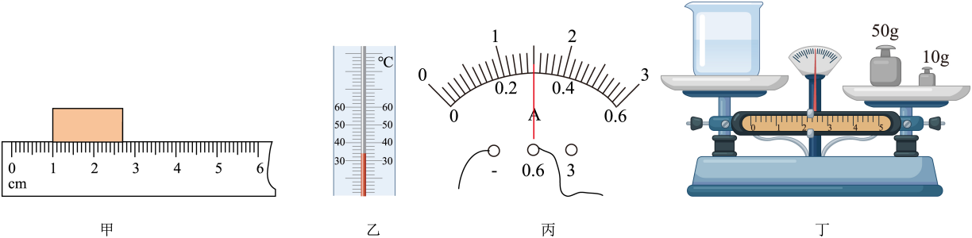
A. 图甲物体长度为2.70cm
B. 图乙温度计示数为32.0℃
C. 图丙电流表示数为1.50A
D. 图丁烧杯和液体总质量为62.2g
5. 小林同学在“探究串联电路中用电器两端电压与电源两端电压的关系”时，如图所示电源电压U=6V保持不变。他闭合开关时发现两只灯泡都不亮，用电压表分别测出ab、bc、ac两点之间的电压为U_{ab}=6V、U_{bc}=0V、U_{ac}=6V。若电路只有一处故障，则应是（ ）
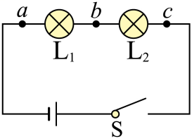
A. 灯泡L₁短路 B. 灯泡L₁断路
C. 灯泡L₂短路 D. 开关S断路
6. 家庭生活中使用的电风扇、空调和电吹风等用电器的电动机均为其主要元件之一，下列四个实验应用了电动机工作原理的是（ ）
A. 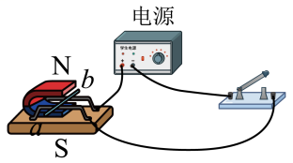 B. 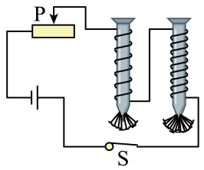 C. 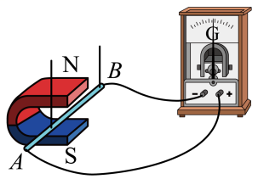 D. 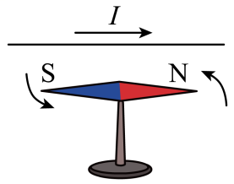
7. 人们在实际生活中使用下列设备时，所涉及到的能量转化正确的是（ ）
A. 用天然气灶炒菜，电能转化为内能
B. 电梯运行过程中，是机械能转化为电能
C. 用太阳能电池板，是太阳能转化为电能
D. 秋千向下摆的过程中，是动能转化为重力势能
8. 小江和同学们参加劳动实践活动，在基地种菜的过程中涉及到的有关物理现象，下列分析正确的是（ ）
A. 静止在地面上的桶没有惯性
B. 人行走时鞋底受到的摩擦力是滑动摩擦力
C. 人受到的重力和人对地面的压力是一对相互作用力
D. 静止在水平地面上的桶受到的重力和支持力是一对平衡力
9. 能源和信息在我们生活生产中越来越重要，下列说法中正确的是（ ）
A. 可以利用月球作为微波通信的中继站
B. 光在光导纤维中是通过光的反射传播的
C. 水能是一次能源，所以水力发电产生的电能也是一次能源
D. 原子核聚变和裂变能释放出惊人的能量，所以核能是可再生能源
10. 同学们在体育课进行实心球投掷训练，如图所示A→B表示实心球离开手之前的运动轨迹，B→C→D表示实心球离开手之后的运动轨迹，空气阻力忽略不计。下列分析正确的是（ ）
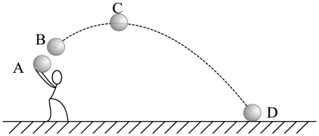
A. 实心球从B→C过程中，动能逐渐减小
B. 实心球到达最高点C时，它将处于静止状态
C. 实心球从B→C→D过程中，没有力对它做功
D. 实心球从A→B过程中，说明力可以改变物体形状
11. 如图所示，电源电压保持不变，电流表量程为0~0.6A，定值电阻R₁=5Ω，灯泡L标有“4V 0.4A”字样。当开关S₃断开S₁和S₂闭合时，灯泡L恰好正常发光；当开关S₂断开S₁和S₃闭合时，电流表示数为0.3A。不考虑温度对所有仪器电阻的景响。下列说法中正确的是（ ）
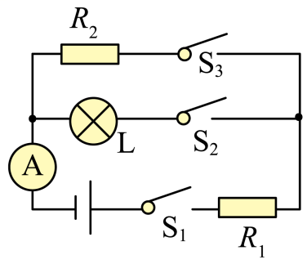
A. 电源电压是4V
B. R₂的阻值是10Ω
C. 灯泡L的电阻值是R₂的2倍
D. 当开关S₂断开S₁和S₃闭合时，电阻R₂消耗的电功率是1.35W
12. 小摩同学家里正在修建楼房，他通过调查了解到工人利用如图的装置，将重力为900N的物体匀速提升了6m，工人对绳子施加的拉力F为475N。忽略绳重和机械之间的一切摩擦。下列说法中正确的是（ ）
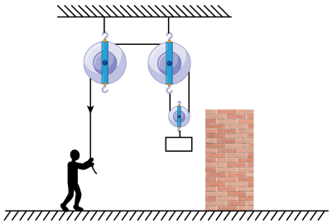
①拉力F做功为2850J
②动滑轮的重力为50N
③拉力F做的额外功为600J
④如用该装置匀速提升重力为950N的物体，则该滑轮组的机械效率为95%。
A. ①③ B. ②④ C. ①② D. ③④
二、填空题（本大题共5小题，10空，每空2分，共20分；将正确答案直接填写在答题卡相应的位置上）
13. 三名宇航员翟志刚、王亚平和叶光富在“天宫一号”进行了“天空课堂第二课”现场直播，是通过______实现天地间对话的。在2022年4月16日他们返回地面的过程中，以地面为参照物宇航员们是______（选填“运动”或“静止”）的。
14. 夏天气候炎热，小明为了解署将一杯凉开水放入冰箱速冻成冰，这杯水凝固成冰后质量______、密度______（选填“不变”、“变大”或“变小”）。
15. 周末欧亮同学在家妙菜，在客厅看电视的妹妹闻到了香味，这属于分子的______现象。他在做汤菜时将2kg初温为20℃的水加热到100℃，在此过程中水吸收的热量为______J。[c_{水}=4.2×10³J/（kg·℃）]
16. 如图所示，电源电压U=3V保持不变，滑动变阻器R₂的规格为“20Ω 1.5A”。当开关S闭合滑动变阻器滑片P位于A端时，电流表A的示数为0.3A，则定值电阻R₁=______Ω。当开关S闭合时，滑动变阻器滑片P从A端移至B端的过程中，电压表V的示数变化范围是______V。
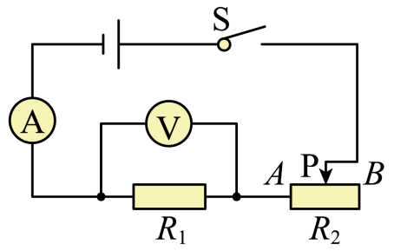
17. 如图所示，图甲是小东用弹簧测力计挂着一块不吸水的实心圆柱形合金体，从空中逐渐浸入水中的情景图乙是弹簧测力计示数F随该合金体逐渐浸入水中深度h的变化图象。合金体从接触水面到刚浸没的过程中，受到的浮力逐渐______（选填“变大”、“变小”或“不变”）。合金体的密度是______kg/m³。（g=10N/kg，ρ_{水}=1.0×10³kg/m³）
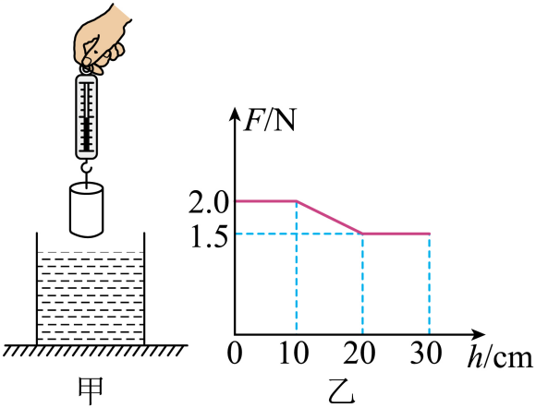
三、解答与探究题（本大题共34分，将正确答案直接填写在答题卡相应的位置上）
18. 请你将某劳动实践基地室内的部分电路连接完整。
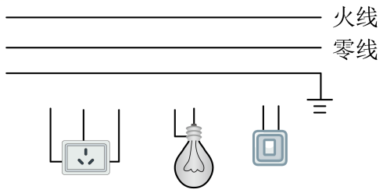
19. 如图所示，图甲是某运动员在2022年北京冬奥会上沿赛道向上滑行的某一情景。请你在此情景的示意图乙中以O点为力的作用点，画出她受到的重力G_{人}，和此时赛道对她产生的摩擦力f的示意图。
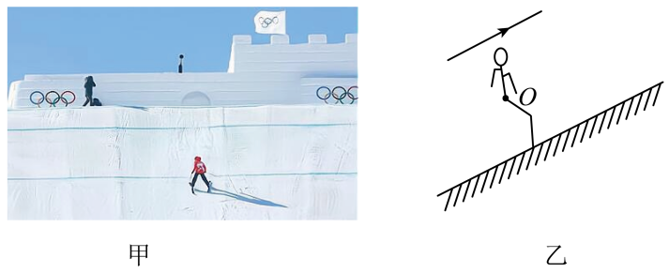
20. 在一次物理实验探究课上，某学习小组在“探究凸透镜成像的规律实验中，进行了如下操作：
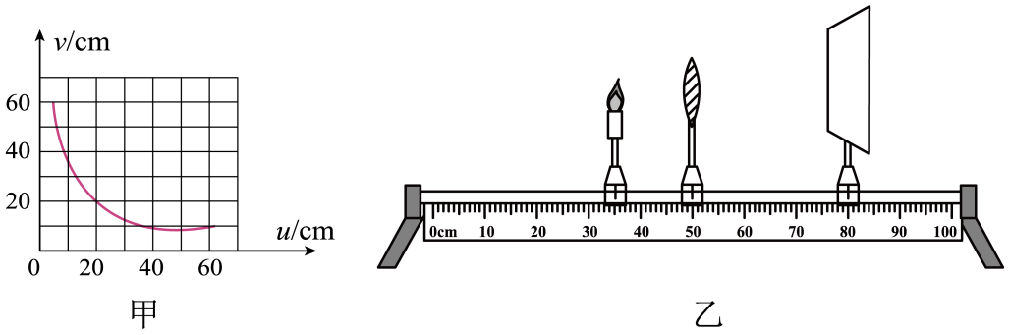
（1）安装并调节烛焰、凸透镜和光屏的位置，使它们三者中心大致在______，目的是______。
（2）通过探究，记录并绘制了像距v与物距u之间的关系图像，如图甲所标，则该凸透镜的焦距是______cm。
（3）当蜡烛在如图乙所标位置时，调节光屏的位置可在光屏上得到一个倒立、放大的实像，生活中的______（选填“照相机”、“投影仪”或“放大镜”）就是利用该成像原理工作的。
（4）在图乙中，小明借来物理老师的眼镜，将其放在蜡烛和凸透镜之间，发现光屏上原本清晰的像变模糊了，向右移动光屏，光屏上的像又变清晰了，说明该物理老师的眼镜是______（选填“近视”或“远视”）眼镜。
（5）学生发现蜡烛燃烧产生的异味令人难受，经讨论大家认为可利用LED灯替代蜡烛作为光源，其好处是______。
21. 在“探究杠杆的平衡条件”实验中，小叶同学用刻度均匀的轻质杠杆完成以下实验，已知每个钩码重0.5N。
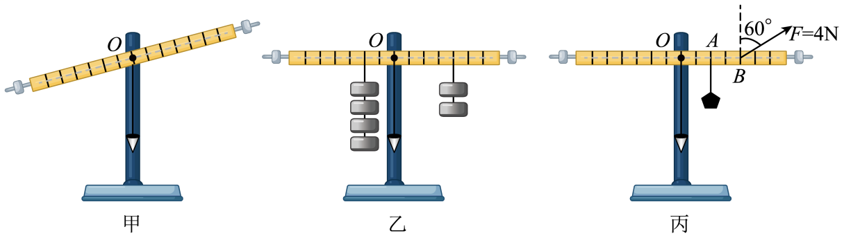
（1）杠杆处于如图甲状态时，若要使杠杆在水平位置平衡，应将平衡螺母向______（选填“左”或“右”）调节。杠杆是否处于水平位置平衡，是由杠杆与重垂线是否垂直来判断，这是利用了重力的方向总是______。
（2）小叶同学完成一次操作后，实验现象如图乙所示。记录的数据为：动力F₁=2N，动力臂=1cm；阻力F₂=1N，阻力臂=2cm。他测出了这组数据后就得出了“动力+动力臂=阻力+阻力臂”的结论，你认为他的结论是______（选填“正确”或“错误”）的，理由是______。
（3）小叶与同学又将实验改装成图丙，在A处正下方悬挂一不吸水的石块，B处施加一个与竖直方向夹角为60°的拉力F=4N，杠杆恰好在水平位置平衡，此时杠杆为______（选填“省力”、“费力”或“等臂”）杠杆。若将该石块浸没在水中且不触底，要使杠杆在水平位置再次平衡，应在B处竖直向上施加拉力为______N。（已知ρ_{石}=2.0×10³kg/m³，ρ_{水}=1.0×10³kg/m³，g=10N/kg）
22. 在电阻一定时“探究电流与电压关系”的实验中，小凯所在的兴趣小组用导线将开关、电源、定值电阻、电流表、电压表和规格为“20Ω 2A”的滑动变阻器连接成如图所示的电路。
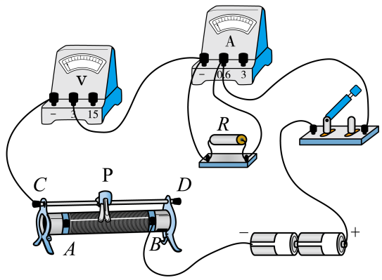
（1）连接电路时，开关应处于______状态。连接好电路闭合开关前，滑动变阻器的滑片P应置于______（选填“A”或“B”）端；
（2）小凯正准备闭合开关时，旁边的小兰急忙告诉他，电路连接有错，只要改接一根导线就可以了。请你在图中把小凯接的那根导线找出来，并打上“×”符号，再用画线代替导线连接到正确的位置上______；
（3）小凯排除故障闭合开关，调节滑动变阻器，得到的实验数据如下表所示：
数据序号 | 1 | 2 | 3 | 4 | 5
电压U/V | 0.5 | 1.0 | 1.5 | 2.0 | 2.5
电流I/A | 01 | 0.2 | 0.3 | 0.4 | 0.5
①实验中，调节滑动变阻器滑片P的目的是______；
②分析表格中数据可得出结论：______；
（4）小凯想将定值电阻换成小灯泡完成以上实验，但这种方案其实是不可行的，其原因主要是______。
四、计算题（本题共2小题，每小题6分，共12分：解答时应写出必要的文字说明和重要的演算步骤，只写出最后答案不能得分，有数值计算的物理里必须写出数值和单位）
23. 如图所示，水平桌面上有一个底面积为5.0×10⁻³m²、重力为15N的圆柱形容器，内装有深度为0.1m、重力为5N的水，如图甲所标。现将一个体积为1.20×10⁻⁴m³、重力为1.8N不吸水的固体缓慢放入水中，水未溢出，静止时如图乙所示。不计容器壁的厚度，ρ_{水}=1.0×10³kg/m³。求：
（1）固体放入水中前，水对容器底的压强；
（2）固体放入水中静止后，容器对桌面的压强；
（3）固体放入水中静止后，容器底对它的支持力。
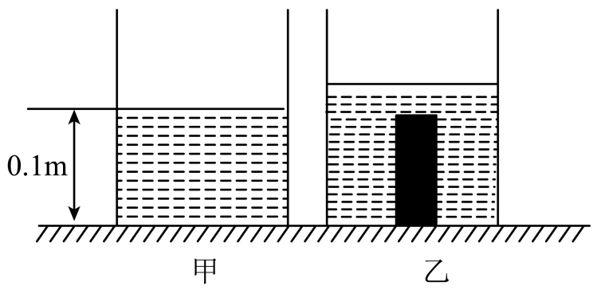
24. 为加快构建清洁低碳安全高效新能源体系，国务院办公厅于2022年5月30日转发了国家发改委能源局《关于促进新时代新能源高质量发展的实施方案》，将大力推动开发新能源，引导全社会消费绿色电力。下表是我国自主研发的某新能源电动车的部分参数：
充电电压U | 380V
充电电流I | 100A
支付方式 | 刷卡支付、APP扫二维码（小程序）
安装方式 | 壁挂式、立柱式
电车将电能转换为机械能的效率 | 60%～75%
在该新能源电动车正常充电10min后，求：
（1）电动车获得的电能；
（2）若获得的电能由完全燃烧热值为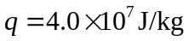的燃油来提供，需要该燃油的质量；
（3）若该电动车在水平公路上匀速行驶受到的阻力为500N，电动车将电能转换为机械能的效率为60%，该车能行驶的路程。

